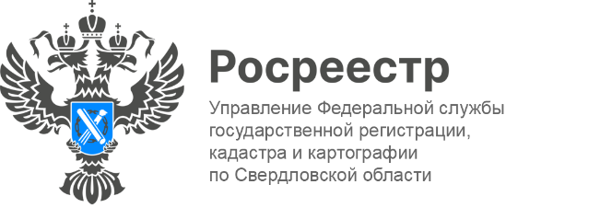
Пресс-релизы

О выполнении комплексных кадастровых работ на территории Свердловской области в 2022 году

Государственной программой Российской Федерации «Национальная система пространственных данных», утвержденной постановлением Правительства Российской Федерации от 1 декабря 2021 г. № 2148, предусмотрено в рамках достижения цели Программы «Обеспечение полноты и качества сведений в Едином государственном реестре недвижимости в объеме 95 процентов к концу 2030 года» - уточнение данных Единого государственного реестра недвижимости (в том числе исправление реестровых ошибок), увеличение масштаба проведения комплексных кадастровых работ (далее – ККР).
Впервые они стали проводиться в России с 2015 года и сразу завоевали популярность как один из самых удобных и эффективных инструментов для уточнения границ земельных участков и исправления кадастровых ошибок.
При этом законодательством было предусмотрено, что организация и финансирование осуществляется органами местного самоуправления.
С 23 марта 2021 года заказывать проведение ККР могут граждане и юридические лица, управляющие территорией (садовые или огородные товарищества, гаражные кооперативы, инициативная группа из членов садоводческих товариществ). Благодаря вступившему в силу Федеральному закону № 445-ФЗ, они получили право проводить ККР за свой счет.
Чем ККР отличаются от обычных кадастровых работ?
ККР в отличие от обычных кадастровых работ проводятся в отношении не одного земельного участка, а одновременно в отношении всех участков, расположенных на территории одного или нескольких кадастровых кварталов (садовые или огородные товарищества, гаражные кооперативы, коттеджные поселки, территории товарищества собственников недвижимости).
В результате выполнения ККР разрабатывается единая карта-план территории. В ней отображаются уточненные сведения о земельных участках, зданиях, сооружениях, объектах незавершенного строительства, расположенных в пределах конкретной территории. На основании утвержденной карты-плана территории сведения вносятся в Единый государственный реестр недвижимости (ЕГРН).
Кроме того, осуществляется уточнение местоположения границ земельных участков, установление или уточнение местоположения на земельных участках зданий, сооружений, объектов незавершенного строительства. Также обеспечивается образование земельных участков, на которых расположены здания, в том числе многоквартирные дома, сооружения, за исключением сооружений, являющихся линейными объектами и земельных участков общего пользования, занятых площадями, улицами, проездами, набережными, скверами, бульварами, водными объектами, пляжами и другими объектами. Обеспечивается исправление реестровых ошибок в сведениях о местоположении границ объектов недвижимости.
Что является социально-значимым эффектом при выполнении ККР?
- увеличение доли земельных участков и объектов капитального строительства, границы которых установлены в соответствии с законодательством;
- исправление реестровых ошибок в сведения ЕГРН;
- возможность проведения работ за счет средств федерального бюджета;
- сокращение земельных споров;
- повышение налогооблагаемой базы.
Это позволит также решить проблему интенсивности наполнения ЕГРН сведениями о пространственных данных.
На территории Свердловской области проведение ККР начато в 2020 году. В настоящее время комплексные кадастровые работы выполняются на территории 31 кадастрового квартала в 12 муниципальных образованиях. При выполнении ККР планируется уточнить или внести в ЕГРН сведения о 3764 земельных участках и 1623 объектах капитального строительства (далее – ОКС).
По словам первого заместителя главы администрации Берёзовского городского округа Александра Коргуля, механизм проведения комплексных кадастровых работ позволит эффективно актуализировать данные Росреестра, улучшить его наполняемость и качество данных, особенно на территориях, где есть «пробелы».

- В 2022 году внесены или уточнены сведения в ЕГРН по результатам выполнения комплексных кадастровых работ о 166 земельных участках и 255 объектах капитального строительства, расположенных на территории 4 кадастровых кварталов на основании представленных в орган регистрации прав 3 карт-планов территории. Для сравнения: в 2021 году были внесены или уточнены сведения в ЕГРН по результатам выполнения ККР о 1070 земельных участках и 1334 ОКС, расположенных на территории 13 кадастровых кварталов, - отметила заместитель руководителя Управления Росреестра по свердловской области Татьяна Янтюшева.
Контакты для СМИ
Пресс-служба Управления Росреестра по Свердловской области
+7 343 375 40 81

press66_rosreestr@mail.ru
www.rosreestr.gov.ru620062, г. Екатеринбург, ул. Генеральская, 6 а.

